ГУАП
КАФЕДРА № 43
ОТЧЕТ
ЗАЩИЩЕН С ОЦЕНКОЙ
ПРЕПОДАВАТЕЛЬ
к.т.н., доцент |  |  |  | В.Н. Коромысличенко
должность, уч. степень, звание |  | подпись, дата |  | инициалы, фамилия

ОТЧЕТ О ЛАБОРАТОРНОЙ РАБОТЕ

Разработка требований к ПО для создания шаблона пользовательских интерфейсов

по курсу: Разработка и анализ требований
РАБОТУ ВЫПОЛНИЛ
СТУДЕНТ гр. № | 4131з |  |  |  | М. Д. Быстров
 |  |  | подпись, дата |  | инициалы, фамилия

Санкт-Петербург 2026

Задание
Разработать требования к ПО для создания шаблона пользовательских интерфейсов (<=100).

Введение
Разработка требований, как процесс, включает в себя несколько этапов (по К. Вигерсу), основными из которых являются:
- Выявление – сбор информации от заинтересованных лиц;
- Анализ – обработка полученных данных;
- Документирование – перенос требований в формальную форму;
- Проверка – подтверждение формально задокументированных требований.

В данной лабораторной работе будут представлены результаты разработки требований к ПО для создания шаблона пользовательских интерфейсов (<=100) в ходе выполнения этапов 1-3. Итоговым результатом работы будет являться запись требований к программному обеспечению в форме SRS.

Выявление требований
На этапе выявления требований выясняются пожелания заинтересованных лиц относительно проектируемого ПО. Основным методом выявления является интервью (опрос) заказчика, пользователей, владельца продукта и других лиц, связанных с функционированием продукта в будущем.
На данном этапе определено, что целевыми пользователями являются UI/UX дизайнеры и разработчики интерфейсов. Основным бизнес-кейсом является визуальное проектирование элементов управления с последующим сохранением структуры шаблона.
В ходе опроса заинтересованных лиц путем совместного прототипирования (создания эскиза) были определены требования к пользовательскому графическому интерфейсу ПО (рисунок 1).
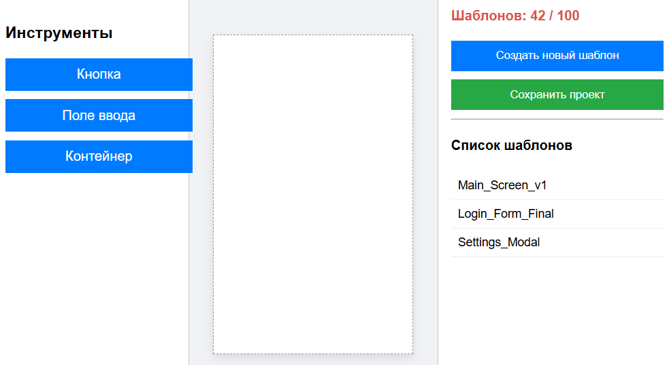
Рисунок 1 Эскиз пользовательского интерфейса ПО
Также в ходе интервью была составлена диаграмма вариантов использования (рисунок 2), отражающая требуемый функционал ПО и определяющая его границы использования.

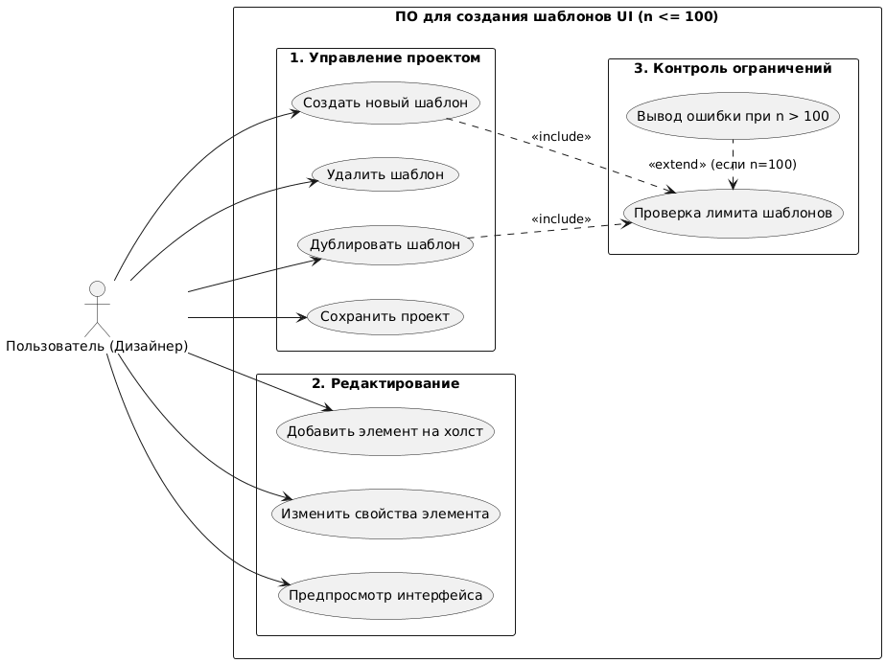
Рисунок 2 Диаграмма вариантов использования (выявление требований)

Анализ требований
На этапе анализа требований информация, полученная на этапе выявления требований, обрабатывается и представляется в виде, в котором будет использоваться на этапе документирования требований.
Одним из способов анализа является построение графических моделей (диаграмм). Составлена диаграмма потоков данных (DFD) для процесса моделирования пользовательского интерфейса, изображенная на рисунке 3.
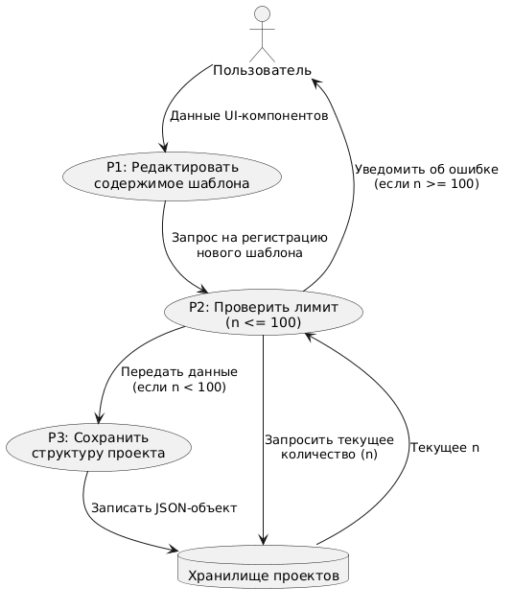
Рисунок 3 Диаграмма потоков данных
Для более подробного раскрытия процессов на этапе анализа часто используется диаграмма деятельности (Activity Diagram), на которой раскрывается бизнес-процесс с разделением между акторами. На такой диаграмме показана логика ветвления в потоках выполнения проектируемой программы. Диаграмма деятельности показана на рисунке 4.
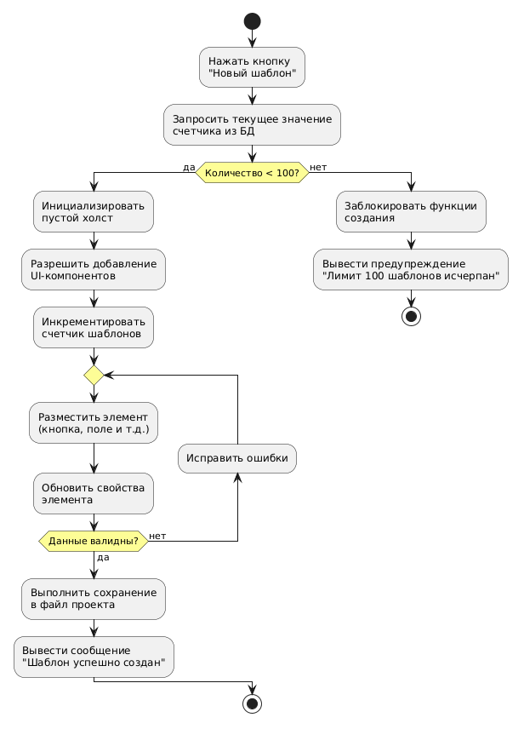
Рисунок 4 Диаграмма деятельности
На этапе анализа требований требования можно классифицировать и распределить по различным уровням приоритетов.
Классификация позволит распределить требования по их потенциальному влиянию на процесс разработки ПО. К примеру, бизнес-правила являются внешними ограничениями, которые нельзя нарушать в процессе проектирования, пользовательские требования должны быть учтены в первую очередь при разработке интерфейса, удовлетворение функциональным требованиям есть цель разработки внутренних алгоритмов системы, а нефункциональные требования накладывают ограничения на эти алгоритмы и архитектуру ПО.
Подход с ранжированием требований по приоритетам позволит определить наиболее важные и требовательные к срокам проектирования и создания части программного обеспечивания.
Требования с приоритетами представлены в таблице 1.

Таблица 1 Список требований с приоритетами
ID | Категория | Требование | Приоритет
BR-1 | Бизнес-правило | Общее количество шаблонов в одном проекте не должно превышать 100 единиц. | Высокий
UR-1 | Пользовательское | Пользователь должен иметь возможность добавлять новые элементы на холст простым перетаскиванием. | Высокий
FR-1 | Функциональное | Система должна блокировать создание 101-го шаблона и выводить предупреждение о достигнутом лимите. | Высокий
FR-2 | Функциональное | Система должна обеспечивать сохранение шаблона на диск. | Средний
NFR-1 | Нефункциональное | Время отрисовки сложного шаблона при переключении не должно превышать 200 мс. | Средний
NFR-2 | Нефункциональное | Автоматическое сохранение должно происходить каждые 5 минут | Средний
NFR-3 | Нефункциональное | Система должна стабильно работать при максимальной нагрузке (100 шаблонов по 500 элементов в каждом) | Высокий
FR-3 | Функциональное | Возможность быстрого предпросмотра выбранного шаблона. | Низкий
FR-4 | Функциональное | ПО должно предоставлять возможность создания нового шаблона. | Высокий
FR-5 | Функциональное | ПО должно предоставлять возможность редактирования элементов шаблона (создание, редактирование, удаление элементов). | Высокий
FR-6 | Функциональное | ПО должно предоставлять возможность удаления шаблона. | Высокий

Документирование требований
На этапе документирования требований информация, полученная в результате первых двух этапов, приобретает структурированную письменную форму для непосредственного использования в процессе разработки и тестирования.
Существуют различные формы и стандарты документирования требований к ПО. В данной лабораторной работе требования будут представлены в виде SRS (Software Requirements Specification). SRS состоит из пяти разделов, в которых описывается создаваемое ПО и требования к нему. В данной лабораторной работе будет представлен SRS, составленный в соответствии со стандартом IEEE STD 830-1998.

1. Введение
1.1. Цель
Данный документ представляет собой спецификацию требований к программному обеспечению для проектирования шаблонов пользовательских интерфейсов. Цель документа - определить функциональные возможности и ограничения системы для последующей разработки и тестирования.
1.2. Границы проекта
ПО предназначено для быстрого прототипирования мобильных и веб-интерфейсов. Инструмент позволяет компоновать визуальные элементы (кнопки, формы, текстовые блоки) и сохранять их структуру для дальнейшей передачи в разработку.
1.3. Определения и аббревиатуры
Шаблон - совокупность визуальных компонентов на холсте.
Проект - файл, объединяющий группу шаблонов.
GUI - Graphical User Interface (Графический интерфейс пользователя).
2. Общее описание
2.1. Перспективы продукта
ПО функционирует как самостоятельное desktop-приложение. Оно взаимодействует с локальной файловой системой для загрузки и сохранения файлов проектов.
2.2. Функции продукта
Основные функции системы включают:
Визуальное редактирование интерфейса.
Управление библиотекой шаблонов.
Автоматический подсчет количества созданных шаблонов.
Валидация данных (шаблонов).
2.3. Классы и характеристики пользователей
Оператор ЭВМ - дизайнер: Единственный класс пользователей.
2.4. Ограничения
BR-1. Пользователь не может создать более 100 шаблонов в одном проекте. При достижении лимита функции «Создать» и «Дублировать» блокируются.
В одном шаблоне может быть создано не более 500 элементов интерфейса.
Техническое ограничение: Программа должна корректно (без потери быстродействия) обрабатывать большие проекты до 100 шаблонов включительно.
2.5. Предположения и зависимости
Предполагается, что аппаратные мощности ЭВМ соответствуют определенным минимальным системным требованиям для работы ПО, в ином случае сохранение достаточного уровня быстродействия не гарантировано.
3. Специфические требования
В данном разделе подробно описываются все функциональные, нефункциональные и иные требования к разрабатываемому ПО.
3.1. Внешние интерфейсы
3.1.1. Пользовательский интерфейс
Система должна предоставлять графический пользовательский интерфейс (GUI) в соответствии с составленным графическим прототипом.
Интерфейс должен включать: библиотеку компонентов для добавления на холст, холст в центре экрана, индикатор заполненности проекта, меню для управления проектом.
3.2. Функциональные требования
Функциональные требования определяют конкретные действия, которые должно выполнять программное обеспечение.
FR-1: Контроль лимита. Система обязана проверять значение количество шаблонов перед каждой операцией добавления.
FR-2: Экспорт. Система должна выгружать структуру проекта в собственном формате.
FR-3. ПО должно предоставлять возможность предпросмотра выбранного шаблона до его открытия.
FR-4: Создание шаблона. Система должна инициализировать новый холст при наличии свободного лимита.
FR-5: Редактирование элементов. Возможность изменения координат, цвета и текста UI-компонентов.
FR-6: Удаление шаблона. При удалении счетчик количества шаблонов должен уменьшаться на 1.
UR-1: Добавление элементов на холст должно производиться с помощью перетаскивания из боковой панели.
3.3. Нефункциональные требования
Данный раздел определяет атрибуты качества, которым должна соответствовать система.
NFR-1: Производительность: Время реакции интерфейса на перетаскивание элемента — не более 16 мс.
NFR-2: Автоматическое сохранение должно происходить каждые 5 минут.
NFR-3: Система должна стабильно работать при максимальной нагрузке (100 шаблонов по 500 элементов в каждом).

Вывод
В ходе выполнения первой лабораторной работы были составлены требования к ПО для создания шаблона пользовательских интерфейсов.
Проведены этапы выявления, анализа и документирования требований. Результаты выполнения каждого этапа отражены в отчете. Итоговым результатом составления требований является документ SRS, составленный в соответствии со стандартом IEEE STD 830-1998.

